Ismerjék meg mások is a
kerületrész rejtett kincseit, értékeit!

„Lakótelepeink, templomaink mindennapjai”

Immár hagyományosan gyönyörű májusi időben, a sétához – ahogy a korábbiakban is – képes vezető-füzetkével (amelyben a séta résztvevői a legfontosabb adatokat kézhez kapják) indultak el a résztvevők most is jelentős létszámmal, mintegy 30-35-en a „Legyünk hűek az örökséghez!” szlogen jegyében immár évek óta megszervezett várostörténeti sétára május 30-án délután 3 órakor a Havanna 9. sz. alatti Havanna Kiállítóhelytől. Heilauf Zsuzsanna, a Tomory Lajos Pedagógiai és Helytörténeti Gyűjtemény vezetője és Kardos Gábor volt önkormányzati képviselő, a Települési Értéktár Bizottság elnöke, négy év óta szervezi évente két alkalommal a jellegében, bemutatási módszerében, személyes ismertetések keretei közötti helytörténeti sétáit.

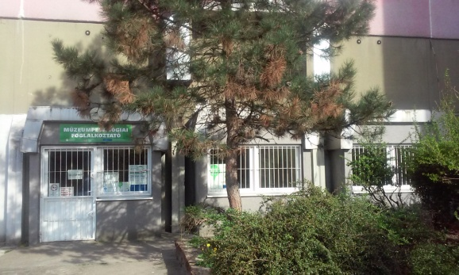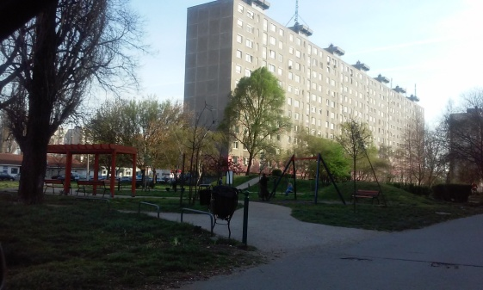

A mostani, nyolcadik útvonal igazi nagy kihívás volt: ott megmutatni a rejtett, féltve őrzött, megmentett, vagy alig ismert értékeinket, ahol szinte minden nap járunk. Újonnan megépített lakótelepeink helytörténeti értékei gazdag hagyományúak és a „történeti” városrészeinkhez sok szállal kötődnek, de a mindennapok rohanásában, néha az ismeretek hiányában azonban elmegyünk mellettük. Heilauf Zsuzsanna és Kardos Gábor a mostani helytörténeti séta szervezésével ezekre az értékekre irányította rá a figyelmet.

A Havanna Kiállítóhely gazdag anyagából több tárgyat is felismertek, mint adományozott családi emléket a sétán résztvevők.

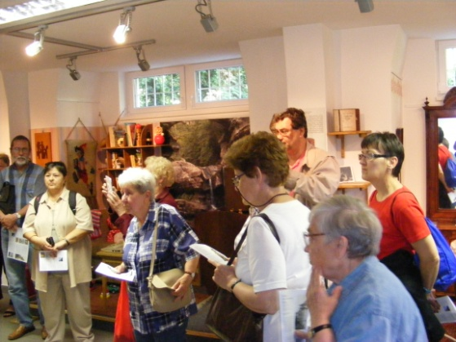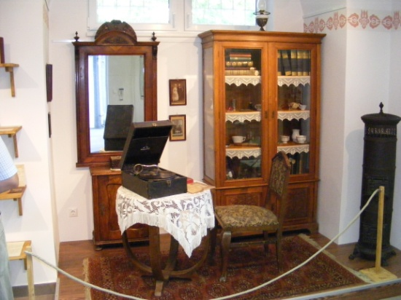

Az új lakótelepek építése miatt elbontott Állami lakótelep régi emlékei is itt találhatók. Az egykori Magyar Lőszergyár Rt. telepi épületei közel 6000 erdélyi és felvidéki trianoni menekültnek voltak egykori lakóhelyei.

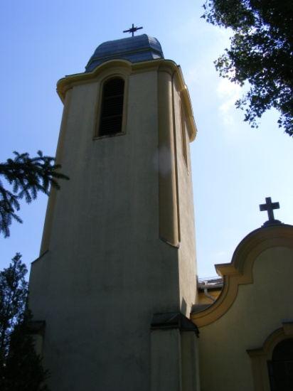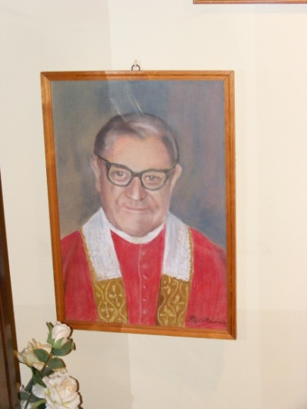

A gyönyörűen gondozott Kondor Béla (kerületünk szülötte) sétányon található Szent László plébánia nyitva várta a csoportot. Simongáti Gyuri bácsival sajnos mégsem tudtak találkozni, de a római útra induló zarándokcsapattal sikerült beszélgetni. És sikerült néhány csendes pillanatot eltölteni Somogyi Laci bácsi (kerületünk díszpolgára) emlékszobájában és megköszönni áldozatos munkáját, kiállását, amellyel magakadályozta a templom elbontását.

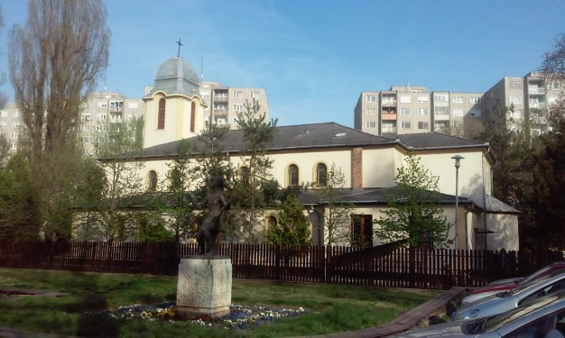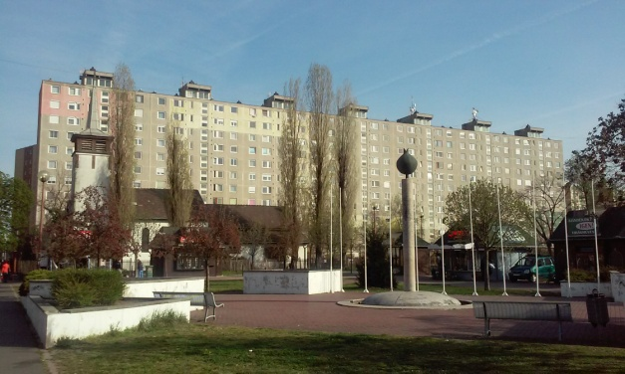

A Kondor Béla Művelődési Házban a Jobbágyi-Homolya Jenő emlékkiállítás megtekintése után a méltán elismert Felnőttek Gimnáziuma és Továbbképző Központja melletti kerületi Nemzetiségek Házában Nazarjan Hamlet várta a csoportot.

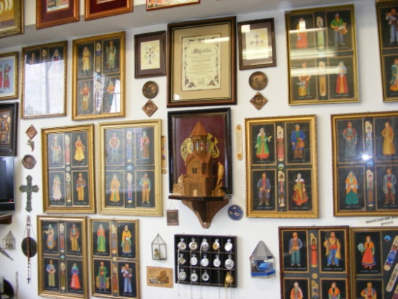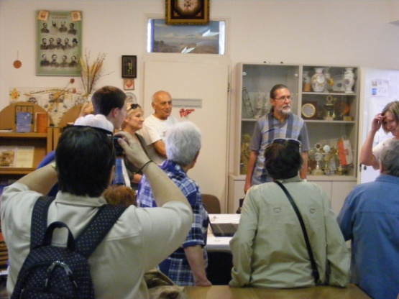

Az örmény hagyományok, emlékek, történetek megismerésével repült az idő. A lengyel-magyar több évszázados barátság mindennapjaiból is kaptak szakavatott ízelitőt a résztvevők a lengyel nemzetiségi képviselőtől.

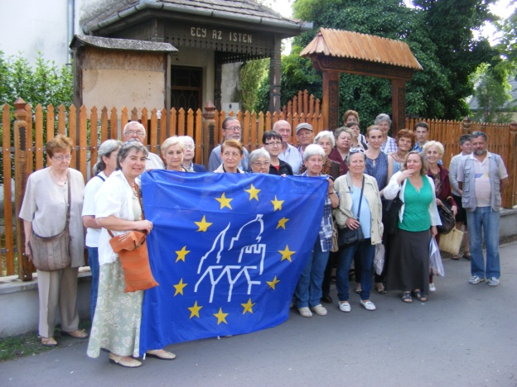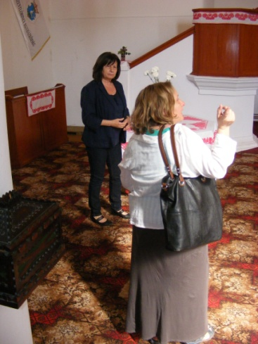

Az erdélyi alapítású Unitárius Egyház 1935-36-ban közadakozásból épített Istenházában Szent-Iványi Ilona tiszteletes asszony mesélt az elrohanó mintegy 450 év gazdag, de sokszor viharos emlékeiről. Előre megszervezetten a csapatot kürtös kalácsok várták.

A Szent-Lőrinc lakótelep szépen rendezett útjain és fokozatosan megújuló épületei és szabadtéri szobrai között érte el a csoport a Herrich-Kiss villa épületét.

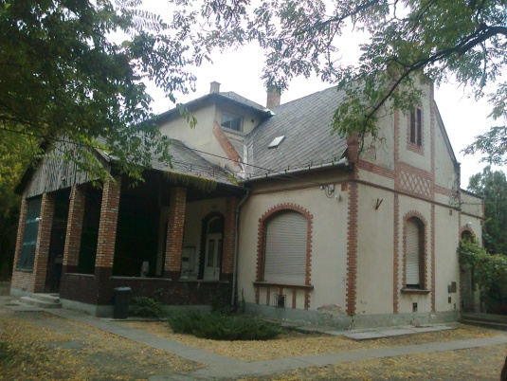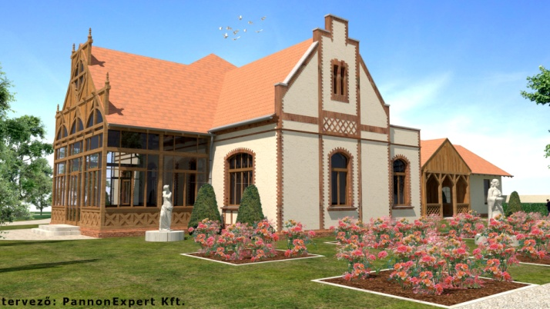

A Heilauf Zsuzsanna és Kardos Gábor vezette tervező csoport tervei szerint, a közös bizakodás mellett, várhatóan a felújítási munkák is elindulhatnak a közeljövőben. A Helytörténeti Gyűjtemény leendő új helyszíne Dél-Pest egyik új kulturális, múzeumpedagógiai centruma lehet majd.

A Szent Lőrinc Kápolnánál a területen egykor birtokos reformkori család, a Mayerffy család egyik tagja, Gábor Mihályné, Katika és Kiss László gondnok várta a csoportot a Mayerffy harang megszólaltatásával.

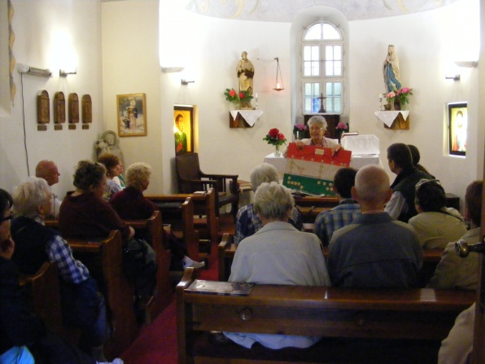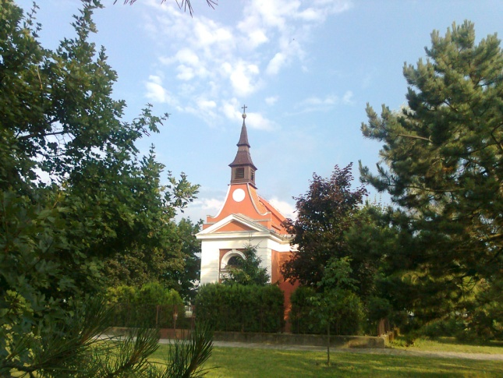

Családja gazdag hagyományainak elmesélése, a tárgyi emlékek bemutatása most is magával ragadó volt. Még azok számára is, akik már találkoztak Katikával, hiszen a szervezők az elmúlt években a séták zárásaként többször is itt, ennél a gyönyörű barokk műemlékünknél fejezték be a helytörténeti sétákat.

2015. május 31.

Heilauf Zsuzsanna
Kardos Gábor

